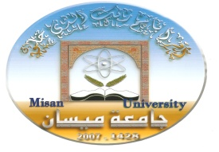

وزارة التعليم العالي والبحث العلمي

جامعة ميسان

كلية التربية البدنية وعلوم الرياضة

**تأثير منهج تعليمي بأستخدام استراتيجيتي الوسائط الفائقة التداخل والمساجلة الحلقية في تعلم بعض المهارات الأساسية بالكرة الطائرة**

**رسالة تقدم بها**

**حسنين عبد المنعم محمد**

**إلى مجلس كلية التربية البدنية وعلوم الرياضة - جامعة ميسان**

**وهي جزء من متطلبات نيل درجة الماجستير في التربية البدنية وعلوم الرياضة**

**بإشراف**

**أ.د سعيد غني نوري**

**1440 هـ 2019 م**